**教室综合管理系统数据库的应用开发**

功能：

1. 查询所有教室占用记录
2. 查询某时间某容量哪些有空闲的教室
3. 申请借用教室

功能一：查询所有教室借用记录

效果截图：

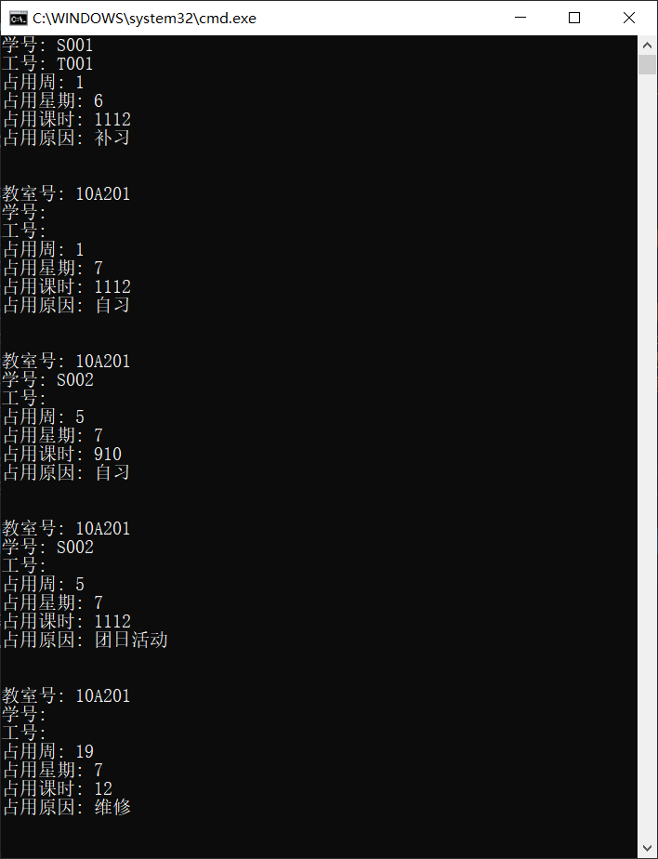

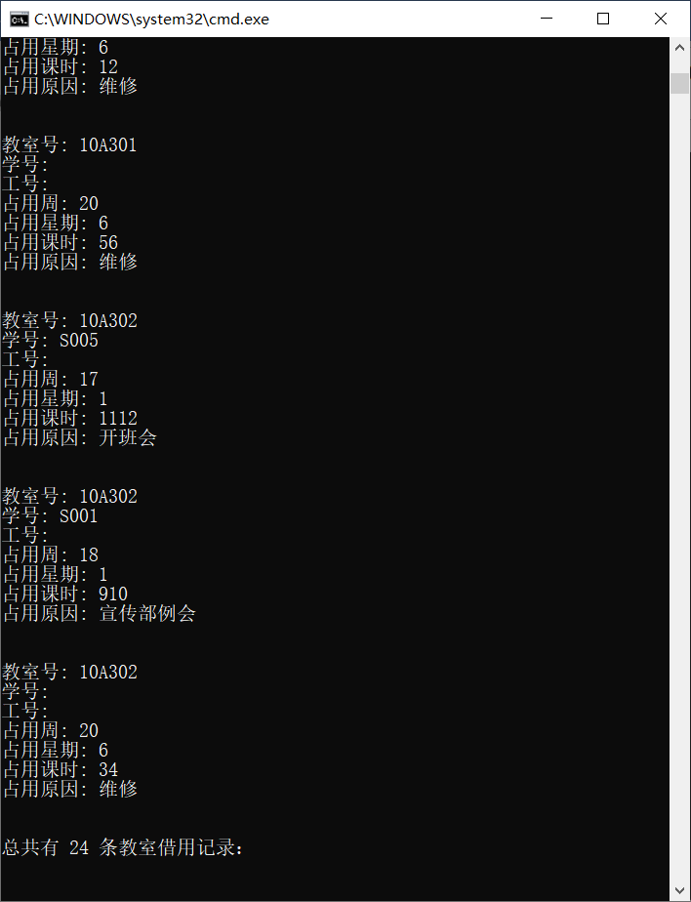

功能二：查询某时间某容量哪些有空闲的教室

效果截图：

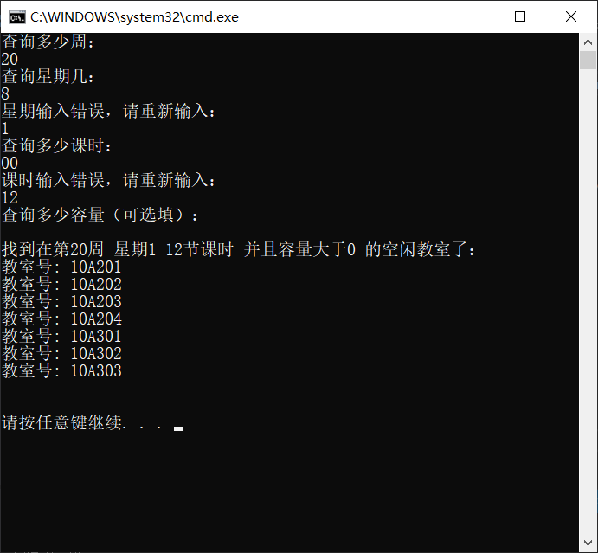

功能三：申请借用教室

效果截图：

